Правила безопасного поведения в период паводка и ледохода!

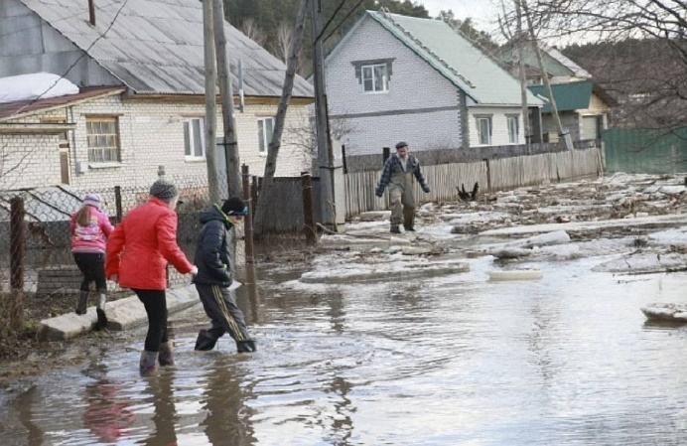
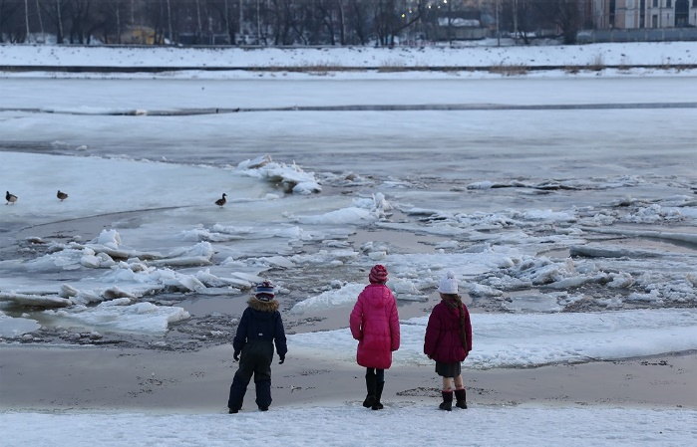

Наибольшую опасность весенний ледоход и паводок представляет для детей. Оставаясь без присмотра родителей и старших, не зная мер безопасности, так как чувство опасности слабее любопытства, играют они на обрывистом берегу, а иногда катаются на льдинах водоема. Такая беспечность порой кончается трагически. Весной нужно усилить контроль за местами игр детей.

Уважаемые родители!
Не допускайте детей к водоемам без надзора взрослых, особенно во время ледохода и возникновения весеннего паводка. Предупредите их об опасности нахождения на льду при вскрытии реки или озера. Расскажите детям о правилах поведения в период ледохода и паводка, запрещайте им шалить у воды. Оторванная льдина, холодная вода, быстрое течение грозят гибелью. Помните, что в период паводка и при незначительном ледоходе, несчастные случаи чаще всего происходят с детьми. Разъясните детям меры предосторожности в период ледохода и весеннего паводка.

Ребята помните!

В период весеннего паводка и ледохода запрещается:
- выходить в весенний период на водоемы;
- переправляться через реку или озера в период ледохода;
- подходить близко к реке в местах затора льда;
- стоять на обрывистом берегу, подвергающемуся разливу и обвалу;
- собираться на мостиках, плотинах и запрудах;
- приближаться к ледяным заторам, отталкивать льдины от берегов;
- измерять глубину реки или любого водоема;

Если вы оказались свидетелем несчастного случая на реке или озере, то не теряйтесь, не убегайте домой, а громко зовите на помощь, взрослые услышат и смогут выручить из беды.

Помните! Весенний паводок и ледоход очень опасен.
Будьте внимательны к себе и своим детям.
Соблюдайте правила безопасного поведения на водоемах!
Не подвергайте свою жизнь и жизнь своих близких опасности!

Ознакомлен (на): ___________ /_________________/ «_____» ________________ 20___ г.
Правила безопасного поведения в период паводка и ледохода!

Наибольшую опасность весенний ледоход и паводок представляет для детей. Оставаясь без присмотра родителей и старших, не зная мер безопасности, так как чувство опасности слабее любопытства, играют они на обрывистом берегу, а иногда катаются на льдинах водоема. Такая беспечность порой кончается трагически. Весной нужно усилить контроль за местами игр детей.

Уважаемые родители!
Не допускайте детей к водоемам без надзора взрослых, особенно во время ледохода и возникновения весеннего паводка. Предупредите их об опасности нахождения на льду при вскрытии реки или озера. Расскажите детям о правилах поведения в период ледохода и паводка, запрещайте им шалить у воды. Оторванная льдина, холодная вода, быстрое течение грозят гибелью. Помните, что в период паводка и при незначительном ледоходе, несчастные случаи чаще всего происходят с детьми. Разъясните детям меры предосторожности в период ледохода и весеннего паводка.

Ребята помните!

В период весеннего паводка и ледохода запрещается:
- выходить в весенний период на водоемы;
- переправляться через реку или озера в период ледохода;
- подходить близко к реке в местах затора льда;
- стоять на обрывистом берегу, подвергающемуся разливу и обвалу;
- собираться на мостиках, плотинах и запрудах;
- приближаться к ледяным заторам, отталкивать льдины от берегов;
- измерять глубину реки или любого водоема;

Если вы оказались свидетелем несчастного случая на реке или озере, то не теряйтесь, не убегайте домой, а громко зовите на помощь, взрослые услышат и смогут выручить из беды.

Помните! Весенний паводок и ледоход очень опасен.
Будьте внимательны к себе и своим детям.
Соблюдайте правила безопасного поведения на водоемах!
Не подвергайте свою жизнь и жизнь своих близких опасности!

Ознакомлен (на): ___________ /_________________/ «_____» ________________ 20___ г.

